LAPORAN PRAKTIKUM
PERANCANGAN DAN PEMROGRAMAN WEB

MODUL 10
(PHP & MYSQL)


Oleh:

(TSAQIF HISYAM SAPUTRA) (2311104024)

PROGRAM STUDI S1 REKAYASA PERANGKAT LUNAK
DIREKTORAT KAMPUS PURWOKERTO
UNIVERSITAS TELKOM
2025
BAB I
PENDAHULUAN

  - Dasar Teori
PHP (Hypertext Preprocessor)

PHP adalah bahasa pemrograman server-side yang dirancang khusus untuk pengembangan web. PHP dapat disisipkan ke dalam HTML dan dieksekusi di server sebelum halaman dikirim ke browser client. PHP mendukung berbagai database, termasuk MySQL, PostgreSQL, dan SQLite.

MySQL

MySQL adalah sistem manajemen basis data relasional (RDBMS) yang menggunakan Structured Query Language (SQL). MySQL bersifat open-source dan banyak digunakan untuk aplikasi web karena kecepatan, keandalan, dan kemudahan penggunaannya.

MySQLi Extension

MySQLi (MySQL Improved) adalah ekstensi PHP untuk berinteraksi dengan database MySQL. MySQLi menyediakan dua cara penggunaan: prosedural dan object-oriented. Fitur utama MySQLi meliputi:

- Prepared statements untuk keamanan
- Multiple statements
- Transaction support
- Enhanced debugging

Bootstrap

Bootstrap adalah framework CSS open-source yang menyediakan komponen UI siap pakai untuk membangun website responsif. Bootstrap 5 adalah versi terbaru yang tidak lagi bergantung pada jQuery dan menyediakan berbagai komponen seperti:

- Grid system untuk layout responsif
- Komponen navigasi (navbar, sidebar)
- Form controls dan validasi
- Tabel dengan styling
- Alert dan modal

CRUD Operations

CRUD adalah singkatan dari Create, Read, Update, Delete - empat operasi dasar dalam manipulasi data:

- Create: Menambah data baru ke database (INSERT)
- Read: Membaca/menampilkan data dari database (SELECT)
- Update: Mengubah data yang sudah ada (UPDATE)
- Delete: Menghapus data dari database (DELETE)
  - Tujuan
- Memahami cara mengintegrasikan PHP dengan database MySQL menggunakan ekstensi MySQLi
- Mampu membuat koneksi database yang aman dan efisien
- Mengimplementasikan operasi CRUD (Create, Read, Update, Delete) pada aplikasi web
- Menerapkan framework Bootstrap untuk membuat tampilan web yang responsif dan modern
- Memahami konsep keamanan dasar seperti SQL injection prevention dan input validation
- Mampu membuat fitur pencarian data pada aplikasi web
  - Manfaat
- Meningkatkan kemampuan dalam pengembangan aplikasi web full-stack
- Memahami alur kerja aplikasi web dari frontend hingga database
- Mendapatkan pengalaman praktis dalam mengelola data menggunakan PHP dan MySQL

BAB II
HASIL PRAKTIKUM

  - Implementasi Database
Implementasi database diawali dengan pembuatan tabel produk yang memiliki struktur komprehensif, mencakup kolom utama seperti id sebagai primary key, nama_produk, harga dengan presisi desimal, serta kolom pendukung seperti stok, kategori, dan timestamp. Selain struktur tabel, koneksi database dikonfigurasi menggunakan ekstensi mysqli yang menghubungkan aplikasi PHP dengan database bernama akademik, dilengkapi dengan pengaturan charset UTF-8 untuk menjamin integritas penulisan data.
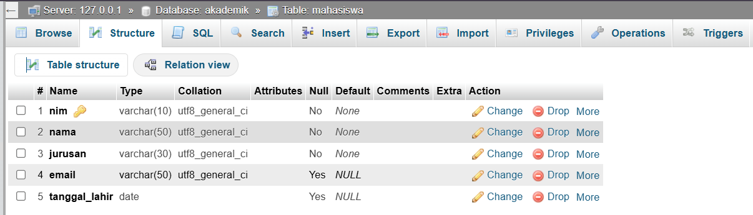
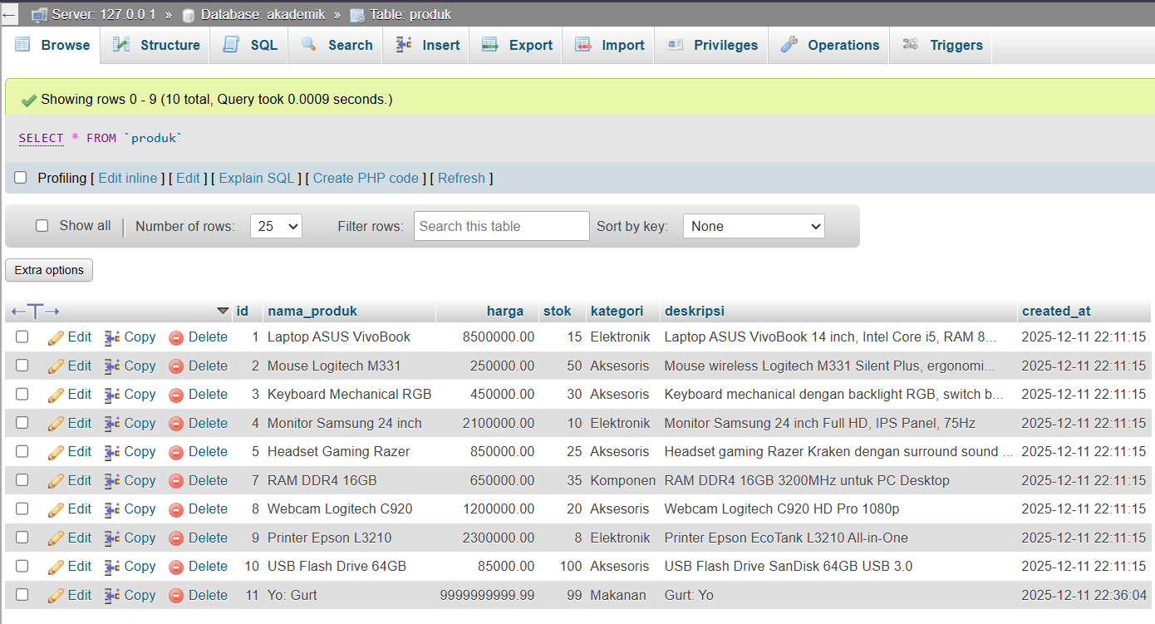

  - Implementasi Layout Bootstrap
Antarmuka pengguna dibangun menggunakan kerangka kerja Bootstrap 5 yang dimuat melalui CDN untuk memastikan responsivitas tampilan di berbagai perangkat. Tata letak halaman dirancang secara terstruktur dengan header yang memuat meta tags penting dan kustomisasi CSS, serta navigasi sidebar yang menyediakan akses cepat ke menu utama seperti Dashboard dan Kelola Produk, memberikan pengalaman navigasi yang intuitif bagi pengguna.
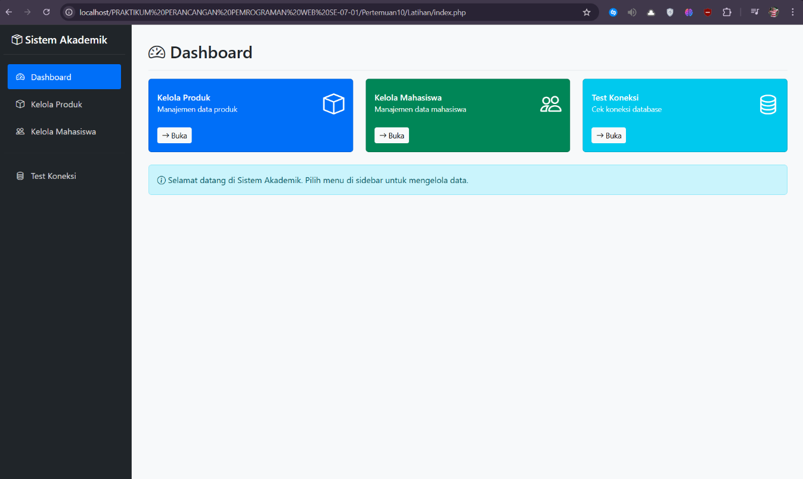

  - Implementasi CRUD
Fungsionalitas utama aplikasi berpusat pada operasi CRUD (Create, Read, Update, Delete) yang memungkinkan pengelolaan data produk secara menyeluruh. Sistem ini memfasilitasi pembacaan data melalui tabel responsif, penambahan dan pembaruan data menggunakan formulir yang tervalidasi, serta penghapusan data yang dilengkapi dengan konfirmasi keamanan JavaScript, di mana seluruh interaksi database dieksekusi melalui query SQL yang terstruktur (INSERT, SELECT, UPDATE, DELETE).
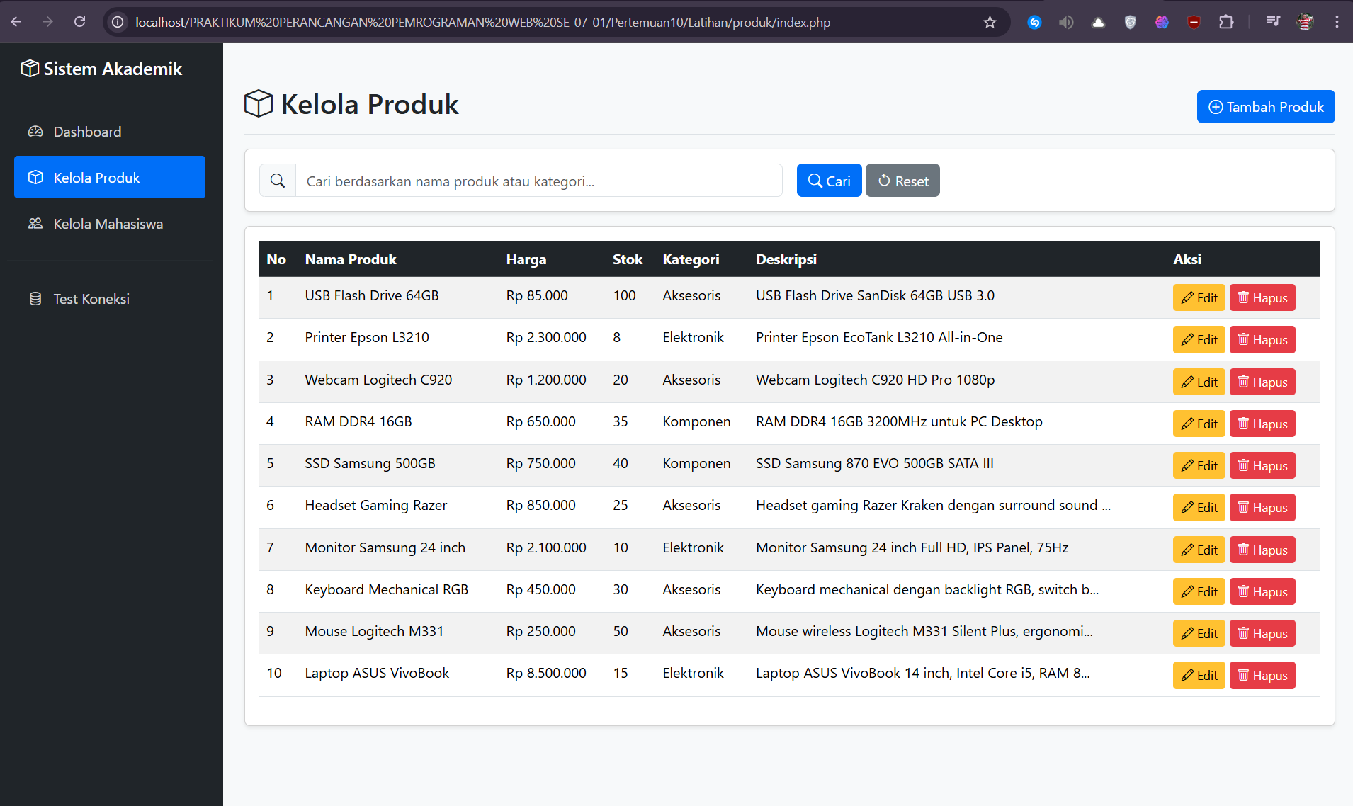

  - Implementasi Pencarian
Fitur pencarian diintegrasikan ke dalam halaman indeks untuk meningkatkan aksesibilitas data, memungkinkan pengguna mencari produk berdasarkan nama atau kategori menggunakan logika query LIKE. Fungsi ini dirancang untuk menampilkan hasil yang relevan secara real-time, menyertakan informasi jumlah data yang ditemukan, serta menyediakan tombol reset untuk mempermudah pengguna kembali ke tampilan data keseluruhan.
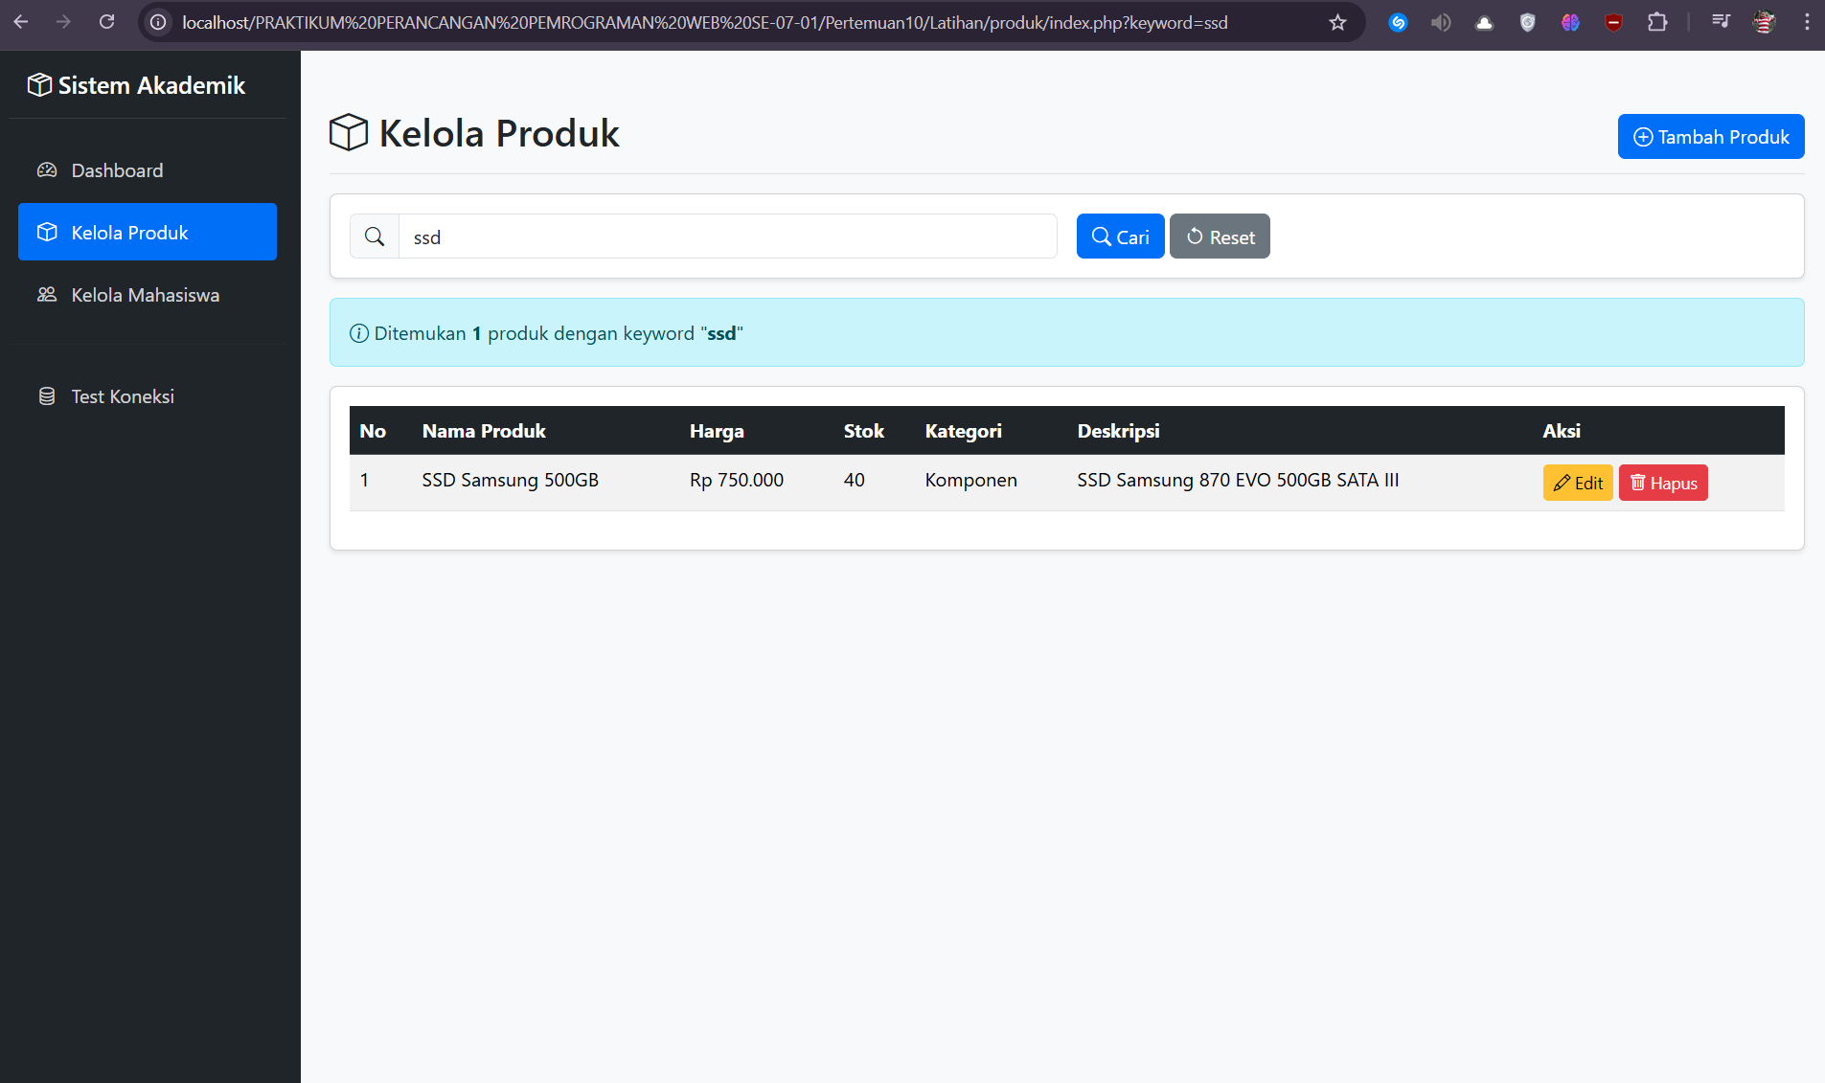

  - Helper Functions
Untuk meningkatkan keterbacaan data finansial, aplikasi menggunakan fungsi pembantu khusus bernama formatRupiah. Fungsi ini bertugas mengonversi nilai numerik mentah dari database menjadi format mata uang Rupiah standar Indonesia, memanfaatkan fungsi number_format untuk menambahkan pemisah ribuan dan awalan "Rp", sehingga tampilan harga menjadi lebih profesional dan mudah dipahami.
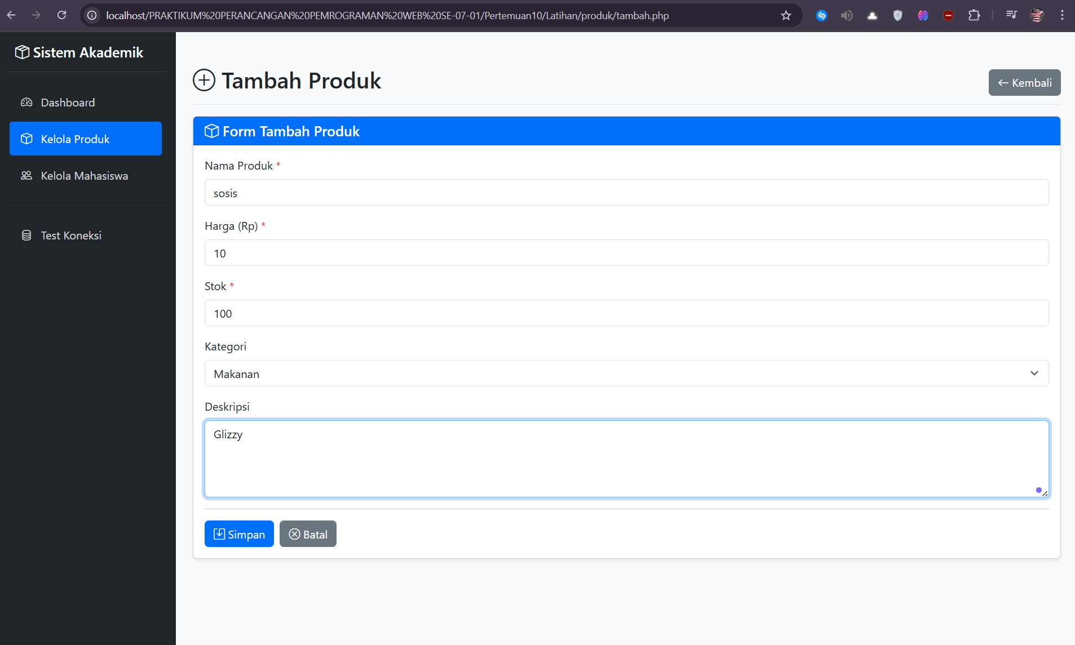
  - Keamanan
Aspek keamanan aplikasi diperkuat melalui penerapan berbagai lapisan proteksi standar untuk mencegah kerentanan umum pada aplikasi web. Langkah-langkah ini mencakup penggunaan mysqli_real_escape_string untuk menangkal serangan SQL Injection, penerapan htmlspecialchars untuk mencegah Cross-Site Scripting (XSS), serta validasi input yang ketat di sisi server untuk memastikan bahwa data yang diproses aman dan sesuai dengan format yang diharapkan.

  - Alert Messages
Interaksi pengguna diperkaya dengan sistem notifikasi visual menggunakan komponen Alert dari Bootstrap untuk memberikan umpan balik langsung atas setiap tindakan. Sistem ini menampilkan pesan berwarna hijau untuk operasi yang sukses, merah untuk peringatan kesalahan atau kegagalan validasi, dan biru untuk informasi umum, sehingga pengguna selalu mengetahui status dari proses yang sedang berjalan.
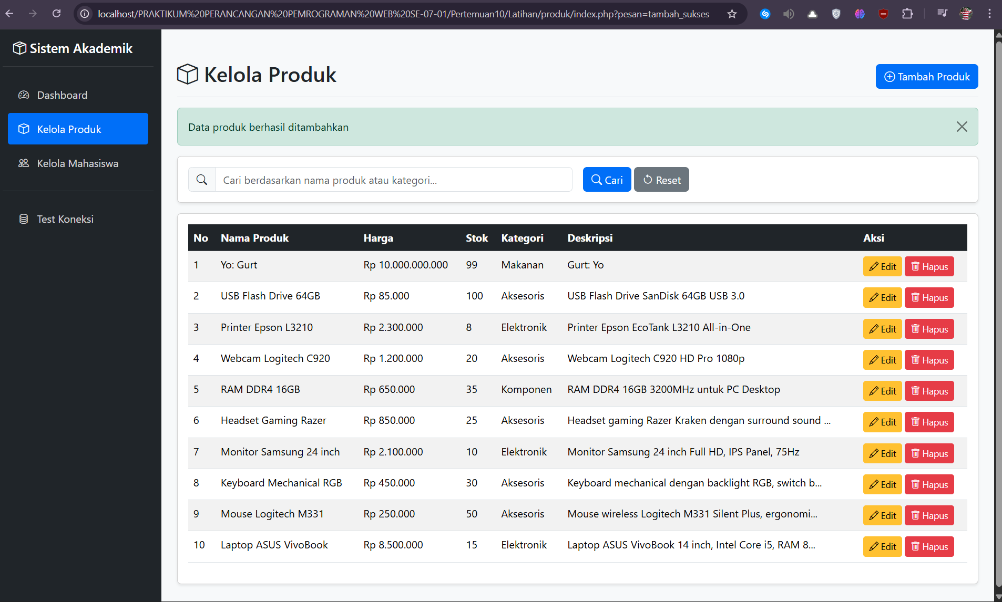

BAB III
KESIMPULAN & SARAN
  - Kesimpulan
Berdasarkan hasil implementasi, dapat disimpulkan bahwa integrasi antara PHP dan MySQL menggunakan ekstensi MySQLi telah berjalan sukses, memungkinkan seluruh operasi CRUD terlaksana dengan stabil didukung oleh validasi input dan mekanisme keamanan dasar seperti pencegahan SQL Injection dan XSS. Penggunaan framework Bootstrap 5 terbukti efektif dalam menciptakan antarmuka yang modern, responsif, dan ramah pengguna (user-friendly), yang semakin optimal dengan hadirnya fitur pencarian data yang akurat untuk memudahkan pengelolaan informasi produk.
  - Saran
Untuk pengembangan sistem yang lebih optimal di masa mendatang, sangat disarankan meningkatkan aspek keamanan dengan menerapkan Prepared Statements guna mencegah SQL Injection serta menambahkan sistem autentikasi pengguna untuk membatasi hak akses. Selain itu, pengalaman pengguna (User Experience) dapat ditingkatkan secara signifikan melalui penambahan fitur upload gambar produk, implementasi paginasi untuk menangani data dalam jumlah besar, serta penerapan AJAX dan validasi client-side agar interaksi aplikasi menjadi lebih responsif tanpa reload halaman. Terakhir, untuk menjaga keteraturan struktur kode pada skala proyek yang lebih kompleks, transisi menggunakan framework PHP modern seperti Laravel atau CodeIgniter sangat direkomendasikan.

